南京金龙客车制造有限公司固定式雨棚项目报价及技术要求
一、报价表
报价表
项目名称：南京金龙客车制造有限公司固定式雨棚项目
序号 | 区域 | 数量 | 规格（伸缩长*宽*沿高） | 面积m² | 单价  (元/m²) | 总价  (元) | 备注
1 | 冲压至物流之间 | 1 | 180m*22m*6m | 3960 |  |  | 3面围布雨棚（拱形、通过式，两侧与顶部围布雨棚）
2 | 焊装至总装之间 | 1 | 80m*19.1m*6m | 1528 |  |  | 单面围布雨棚（斜坡、只封顶棚围布雨棚）
3 | 销售储运库淋雨房旁的雨棚 | 1 | 28m*24m*4.5m | 672 |  |  | 3面围布雨棚（拱形、通过式，两侧与顶部围布雨棚）
总价合计：大写： 小写：

说明：
- 付款方式：半年期银行承兑，合同签订预付款30%，施工完成验收后付到总金额的90%，质保金为10%，1年质保期满后支付。
- 报价包含：13%的增值税、货物设计、制造、包装、仓储、运输装卸、保险、安装、调试及其材料及验收合格之前保管以及报价人认为需要的其他费用等。面积暂定，具体结算以实际为准。
- 实物样件：须提供投标货物的骨架样件、伸缩轮样件、雨棚布件样品等实物主要零部件，并与标书一起密封递交至开标现场。
- 投标保证金（注明：雨棚项目）壹万元整，如中标，则转为履约保证金。账户信息：南京金龙客车制造有限公司，开户行：中国工商银行溧水支行，账号：4301019219100275833
- 报价截止日期（开标）：2022年3月9日13：30
- 邮寄地址：南京溧水柘塘镇新能源大道369号的南京金龙客车制造有限公司招标中心 张工：19951653258
报价人名称：（盖公章）
日期：

二、货物需求及技术要求
1、货物规格、需求数量
序号 | 名称 | 数量 | 规格  （伸缩长*宽*沿高） | 交货期 | 备注
1 | 拱形固定式防雨棚 | 1 | 180m*22m*6m | 合同生效,15个工作日 | 3面围布雨棚（拱形、  通过式，两侧与顶部围布雨棚）
2 | 斜坡（单坡）固定式防雨棚 | 1 | 80m*19.1m*6m |  | 单面围布雨棚（斜坡、只封顶棚围布雨棚）
3 | 拱形固定式防雨棚 | 1 | 28m*24m*4.5m |  | 3面围布雨棚（拱形、通过式，两侧与顶部围布雨棚）

2、技术要求
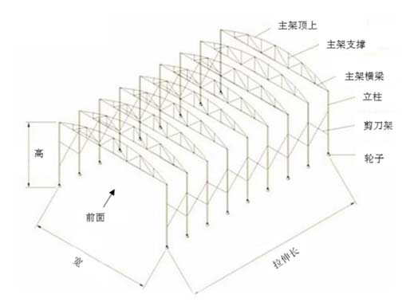
图一.固定式防雨棚结构示意图（仅做参考用）
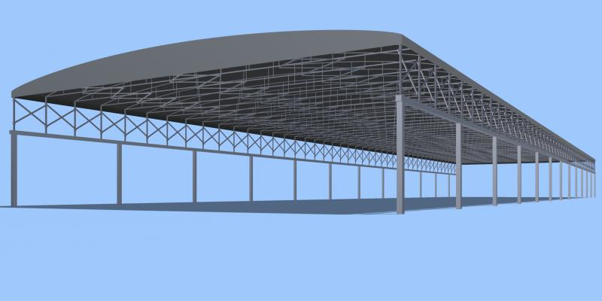
图二.固定式防雨棚示意图（仅做参考用）
2.1 本项目中部件用固定式防雨棚（以下简称防雨棚）用于改善部件的防护环境，提升部件存储效果。
2.2 本项目中防雨棚结构示意图如图一所示，雨棚中必须包括立柱、剪刀架、主架横梁、主架支撑、主架顶上，厂家可根据实际结构进行报价，但要求实际结构强度不得低于示意图所示。
2.3 防雨棚整体要求防雨、防晒、防风、阻燃，使用环境-20℃-40℃。
2.4 防雨棚顶高比边高高至少0.5 米。
2.5 防雨棚要求整体框架材料为Q235 镀锌材料，表面应光滑、清洁，不允许有裂纹、气泡、起皮、外来夹杂物、腐蚀斑点、分层、折叠、毛刺等缺陷存在。
2.6 管材表面允许有局部的划伤、擦伤、斑疤等缺陷存在，但缺陷深度不应超过壁厚允许负偏执差，并不应使管材的壁厚偏差超过允许范围。
2.7 篷布要求采用阻燃机织加筋刀刮布（650 克/ m²），雨篷布颜色为绿色，考虑采光性，建议每间隔15米后使用3米雨篷布颜色为白色，裁剪后的膜片外观质量应无明显串色、无明显褶皱、无划伤、无污渍、无疵点。
2.8 防雨棚进出口面为前面（如图一中所示），前面顶帘处需有防雨设计，顶面和左右两面均需有篷布封住；
2.9拱形固定式防雨棚厂房侧预留通道门3个，高5m，宽5.5m;斜坡固定式防雨棚单侧预留通道门1个，高5m，宽5.5m，单侧立柱宽度与原有钢结构雨棚一致，约高6m，柱距约8m,便于车辆出入。
2.10 装配要求
厂家负责零部件到厂后的组装。
2.11标志、包装
2.11.1 膜结构打包时，包上缓冲材料以防止对膜体造成折弯、压坏等损伤。
2.11.2 防雨棚出厂时应附带产品合格证明书和装箱清单。
2.12 安装质量要求
2.12.1 膜面不得有渗漏现象，无明显褶皱，不得有积水。
2.12.2 膜面表面应无明显污染串色。
2.12.3 缝线无脱落断线，无超张拉现象，膜面匀称，色泽均匀，排水通畅，封檐严密。
2.12.4 连接固定节点应牢固、排列整齐，整体固定方式采用膨胀螺丝，地面固定。
2.12.5 装配完成后的防雨棚，其载荷在雨棚正常使用年限中符合南京当地需求,（风压为： 0.40KN/m²，雪荷载为：0.40KN/m²）。

3、材料明细（参数）
总件名称 | 使用材料 | 材料规格 | 备注
顶篷布 | PVC刀刮模布 | 650克/平米
两侧围布 | PVC刀刮模布 | 550克/平米
圆弧横梁 | 热镀锌方管 | 60mm*40mm*1.5mm | 国标
圆弧顶梁 | 热镀锌方管 | 20mm*40mm*1.5mm | 国标
立柱 | 热镀锌圆管 | φ76mm*1.8mm | 国标
侧面一侧立柱 | 热镀锌方管 | 100mm*100mm*2.0mm | 国标
圆弧立撑 | 热镀锌圆管 | 20mm*40mm*1.5mm | 国标
剪刀撑 | 热镀锌圆管 | 20mm*40mm*1.5mm | 国标
固定头连接杆 | 热镀锌方管 | 60mm*40mm*1.5mm | 国标
大梁与立柱连接斜拉撑 | 热镀锌方管 | 20mm*40mm*1.5mm | 国标
立腿横连接 | 热镀锌方管 | 30*50*1.5厚 | 国标

4、质量保证和售后服务
4.1 自验收之日起，卖方对设备质保期为1 年（支架、雨布），在质保期内，如有非人为原因、非不可抗力因素引起的故障，卖方应免费维修。
4.2 设备验收后1 年内出现的非使用不当的任何问题时，投标方在接到通知后须在12小时内作出响应，应在36 小时内出具解决方案，若不能解决质量问题，卖方应48 小时内提供替代设备以保证买方生产需要。

